1 .เรื่อง การรับประทานอินทผลัมต่อการรักษาภาวะโพแทสเซียมในเลือดต่ำ
2. ผู้จัดทำผลงาน
นางรัชนิกร ยีเฮง พยาบาลวิชาชีพชำนาญการ
นางสาวนุรฮูสนา อาลีมามะ พยาบาลวิชาชีพ
3. ผู้นำเสนอ
นางรัชนิกร ยีเฮง พยาบาลวิชาชีพชำนาญการ
4. ผลงานเรื่องนี้ ผ่านการนำเสนอในเวทีใดมาบ้าง
ยังไม่เคยผ่านการนำเสนอเวทีใดมาก่อน
5. ประเภทผลงานที่การนำเสนอ
5.10 กลุ่มนวัตกรรมทางความคิด ( / ) จัดบอร์ดนิทรรศการ
6. ลักษณะของผลงานที่นำเสนอครั้งนี้
( / ) ผลงานใหม่
7. บทคัดย่อ
(1) ความเป็นมา
โพแทสเซียมเป็นแร่ธาตุชนิดหนึ่งที่มีความจำเป็นต่อร่างกาย โดยมีบทบาทสำคัญในการช่วยให้การทำงานของระบบต่างๆในร่างกายเป็นปกติ เช่น ระบบประสาท ระบบกล้ามเนื้อ ระบบหัวใจและลำไส้ ยังช่วยควบคุมสมดุลอิเลคโตรไลต์และสมดุลกรด-เบสในร่างกาย ภาวะโพแทสเซียมในเลือดต่ำเจอได้ในผู้ป่วยที่มีการสูญเสียโพแทสเซียมออกทางปัสสาวะและทางเดินอาหาร เช่นท้องเสีย อาเจียน ภาวะขาดสารอาหาร หรือการได้รับยาบางชนิดที่มีผลทำให้โพแทสเซียมในเลือดต่ำ เช่น ยาขับปัสสาวะ เป็นต้น ในส่วนโรงพยาบาลกะพ้อพบว่า ผู้ป่วยเข้ารับการรักษาด้วยภาวะโพแทสเซียมในเลือดต่ำ มีแนวโน้มสูงขึ้น ตั้งแต่ปี 2555-2558 พบผู้ป่วย 137 ราย ,245 ราย, 153 รายและ306 รายตามลำดับ แผนการรักษาภาวะโพแทสเซียมในเลือดต่ำ คือให้กิน KCl Elixir เป็นรูปแบบยาน้ำซึ่งมีรสชาติขม ฝาด ไม่อร่อย ทำให้ผู้ป่วยกินยายาก อาเจียน กินไม่ครบจำนวน ต้องเจาะเลือดประเมินค่าโพแทสเซียมหลายครั้ง ผู้ป่วยเจ็บหลายครั้ง มีความวิตกกังวล บางคนถึงกับปฏิเสธการกินยาไปเลย ทั้งๆที่ผลการรักษา ยาKCl Elixir และยาฉีด KCl ไม่ได้แตกต่างกันและยาKCl Elixir มีความปลอดภัยต่อผู้ป่วย บางครั้งแพทย์จำเป็นต้องเปลี่ยนแปลงการรักษาเป็นยาฉีด ยาฉีดKCl เป็นยาที่มีความเสี่ยงสูงมาก มีผลต่อระบบหัวใจของผู้ป่วย ขณะให้ยาต้องมีการเฝ้าระวังอาการผู้ป่วยอย่างใกล้ชิดเพราะอาจทำให้หัวใจเต้นผิดปกติ
หากร่างกายปล่อยให้ภาวะโพแทสเซียมในเลือดต่ำนานๆ ทำให้ผู้ป่วยอ่อนเพลีย อ่อนแรง เป็นตะคริว หากไม่ได้รับการรักษาอย่างทันท่วงที อาจถึงขั้นเป็นอัมพาตชั่วคราวหรือเกิดอัมพาตของกล้ามเนื้อช่วยหายใจอาจทำให้ผู้ป่วยหยุดหายใจและสามารถทำให้เสียชีวิตได้
อินทผลัมเป็นผลไม้ที่มีโพแทสเซียมสูงเป็นอันดับ 5 รองจากผงโกโก้ ลูกพรุน ลูกเกด และเมล็ดทานตะวัน อินทผลัมเป็นผลไม้ที่ชาวมุสลิมคุ้นเคย เพราะเป็นผลไม้ที่ท่านศาสดา มูฮำหมัด กินเป็นประจำทุกวันและมีความเชื่อว่าอินทผลัมรักษาโรคและป้องกันไสยศาสตร์ได้อีกด้วย อินทผลัมยังเป็นผลไม้ที่มีรสหวานสามารถรับประทานได้ง่าย ลดอาการอาเจียน มีใยอาหารและแร่ธาตุหลายชนิดที่ให้ประโยชน์แก่ร่างกาย และผลไม้ชนิดนี้เหมาะกับบริบทของชุมชนอำเภอกะพ้อ ซึ่งส่วนใหญ่เป็นชุมชนมุสลิม จากเหตุและผลดังกล่าวข้างต้น ทำให้หน่วยงานเห็นความสำคัญเพื่อศึกษาผลของการรักษาภาวะโพแทสเซียมในเลือดต่ำด้วยการรับประทานอินทผลัม
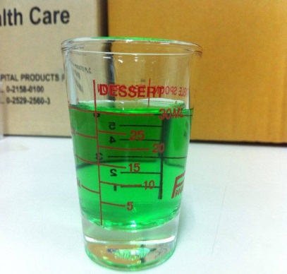
ยารับประทาน KCl Elixir
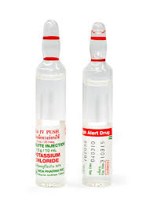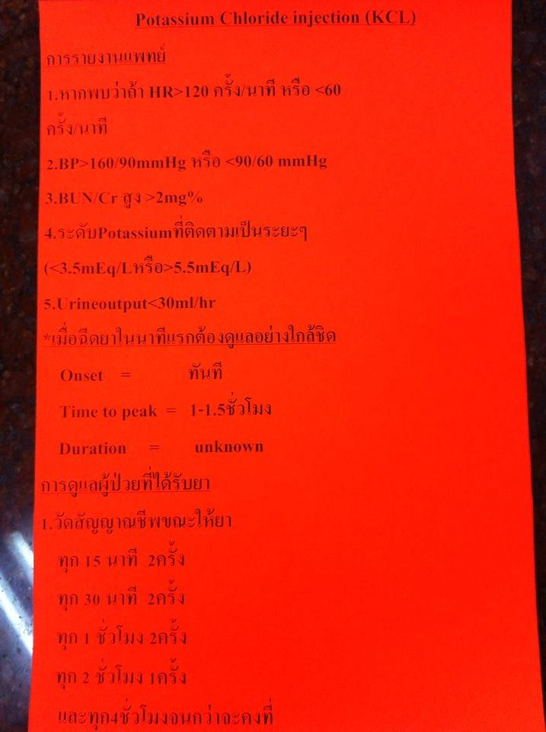
ยาฉีด KCl แนวทางการเฝ้าระวังเมื่อได้รับยาฉีด High Alert Drug

(2) วัตถุประสงค์
เพื่อศึกษาผลของการรักษาภาวะโพแทสเซียมในเลือดต่ำด้วยการรับประทานอินทผลัม
(3) ตัวชี้วัดที่สำคัญ
1. อัตราระดับค่าโพแทสเซียมในเลือดเพิ่มขึ้น 100%
2. อัตราความพึงพอใจ ≥ 80%
(4) ประเด็นสำคัญของเรื่องที่ดำเนินการ
- การรับประทานอินทผลัมสามารถรักษาภาวะโพแทสเซียมในเลือดต่ำทดแทนการรับประทานยา KCl Elixir ในผู้ป่วยที่อาเจียนไม่สามารถรับประทานยา KCl Elixirได้
- เลือกผู้ป่วยที่มีอายุ 18 ปีขึ้นไปโดยสมัครใจ ที่มีค่าโพแทสเซียมอยู่ในช่วง 3.30 - 3.49 (ระดับค่าโพแทสเซียมอยู่ในช่วงนี้เป็นค่าที่ปลอดภัยสามารถรับประทานผลไม้ทดแทนได้)
(5) กระบวนการดำเนินงาน/วิธีการ/กระบวนการพัฒนาคุณภาพ
- ขั้นเตรียมการ หาข้อมูลปริมาณโพแทสเซียมในอินทผลัม (อินทผลัมใช้ยี่ห้อ Palm fruit ของประเทศตูนีเซีย) พบว่า 1 เม็ด น้ำหนัก 10 กรัม มีปริมาณโพแทสเซียม 65.25 mg หรือเท่ากับ 1.67 mEq ข้อตกลงเบื้องต้น จะให้ผู้ป่วย 24 เม็ดต่อวัน แบ่งเป็น 6 เม็ด จำนวน 4 มื้อ จะได้รับโพแทสเซียม เท่ากับ 40.08 mEq ต่อวัน ซึ่งเท่ากับการรับประทานยา KCl Elixir จำนวน 30 ml (40mEq)
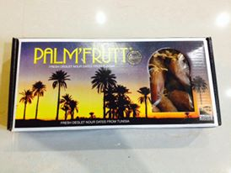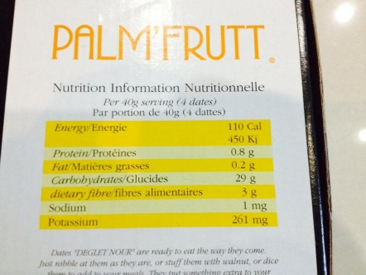

= 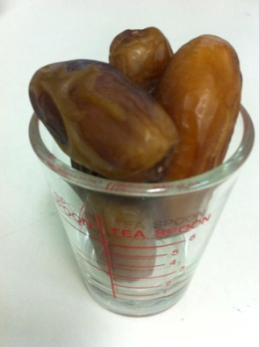 KCl Elixir 30 ml X 1 ครั้ง (40mEq) อินทผลัม 6 เม็ด X 4 ครั้ง(40.08mEq)

- เสนอองค์กรแพทย์เพื่อพิจารณาเห็นชอบต่อการศึกษาครั้งนี้
- เสนอผ่านชมรมจริยธรรมเพื่อพิทักษ์สิทธิ์ผู้ป่วย
- ชี้แจงเจ้าหน้าที่ในหน่วยงานเพื่อร่วมเก็บข้อมูลและชี้แจงวัตถุประสงค์การศึกษาแก่ผู้ป่วยและให้เซ็นใบยินยอม
- ทำการศึกษาในผู้ป่วยที่สมัครใจ อายุ 18 ปีขึ้นไป จำนวน 15 คน มีค่าโพแทสเซียมอยู่ในช่วง 3.30 - 3.49 ให้รับประทาน อินทผลัม 6 เม็ด แบ่งเป็น 4 มื้อ/วัน
- เก็บข้อมูลค่าซีรั่มที่เพิ่มขึ้นของโพแทสเซียม

(6) ผลการดำเนินงาน
No. | ค่า K แรกรับ | ค่าK หลังรับประทานอินทผลัม | ค่าK ที่เพิ่มขึ้น
1 | 3.35 | 3.48 | 0.13
2 | 3.48 | 3.65 | 0.17
3 | 3.38 | 3.74 | 0.36
4 | 3.49 | 3.54 | 0.05
5 | 3.34 | 4.40 | 1.06
6 | 3.38 | 3.67 | 0.29
7 | 3.30 | 3.85 | 0.55
8 | 3.32 | 3.84 | 0.52
9 | 3.49 | 3.75 | 0.26
10 | 3.40 | 3.93 | 0.53
11 | 3.45 | 3.94 | 0.49
12 | 3.47 | 4.00 | 0.53
13 | 3.47 | 3.60 | 0.13
14 | 3.40 | 3.51 | 0.11
15 | 3.39 | 3.60 | 0.21
 |  | เฉลี่ยเพิ่มขึ้น | 0.35

ผลลัพธ์ตัวชี้วัด
1. อัตราระดับค่าโพแทสเซียมในเลือดเพิ่มขึ้น จำนวน 100%
2. อัตรามีความพึงพอใจ จำนวน 100%

บทเรียนที่ได้รับ
1.ผู้ป่วยที่รับประทานอินทผลัมมีความพึงพอใจทุกราย เพราะเชื่อโดยส่วนตัวว่าการรับประทานอินทผลัมเป็นยารักษาโรค จึงให้ความร่วมมือในการศึกษาครั้งนี้เป็นอย่างดี
2.ผู้ป่วยรู้สึกมีส่วนร่วมในการปฏิบัติตามแบบฉบับของท่านศาสดา ทำให้มีกำลังใจในการดูแลรักษาตัวเองเพิ่มขึ้น
(7) การต่อยอดในการพัฒนางานต่อไป
พัฒนาต่อยอดเป็นงาน Routine to Research (R to R) เพื่อเป็นข้อมูลที่สามารถใช้เป็นอ้างอิงในการรักษาผู้ป่วยที่มีภาวะโพแทสเซียมในเลือดต่ำในวงการแพทย์ต่อไป

